**INDICAÇÃO Nº / 2022**

Indica troca das lâmpadas atuais por lâmpadas de LED na Rua Vitor Argentino, nas imediações da Regional Área Cura, Jardim Denadai.

**EXCELENTÍSSIMO SENHOR PRESIDENTE DA CÂMARA MUNICIPAL DE SUMARÉ,**

Nos termos dos art. 203 a 205 do Regimento Interno desta Casa de Lei, **indico** a modernização da iluminação pública na Rua Vitor Argentino, nas imediações da Regional Área Cura, por meio da troca das lâmpadas atuais por lâmpadas de LED.

A substituição visa atender diversos pedidos realizados por cidadãos de nosso município e advêm ainda da necessidade de modernização tecnológica da iluminação pública atual por luminárias de LED, motivada por diversas vantagens em termos de economia, sustentabilidade, manutenção, segurança, durabilidade e saúde.

Sala das sessões, 02 de maio de 2023.

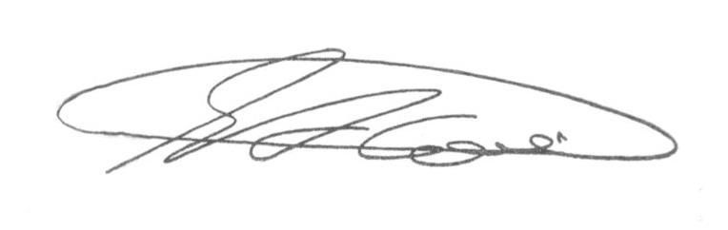

**SEBASTIÃO ALVES CORREA**

Tião Correa (Vereador - PSDB)

**ANEXO**

**Figura 1.** Indica troca das lâmpadas atuais por lâmpadas de LED na Rua Vitor Argentino, nas imediações da Regional Área Cura, Jardim Denadai.

